Juli 2021

www.huisvandesterren.be

Hallo allemaal
Jullie hebben onze verwachtingen overstegen. Iedereen die ons gesteund heeft (al was het door een warm woord of gebaar) dragen wij een warm hart toe. HEEL ERG BEDANKT!
Met de steun van streekmotor23 (beheerd door de koning Boudewijn Stichting) hebben we samen 11.531 euro verzameld. De komende periode houden we jullie op de hoogte van de realisaties met dit budget.
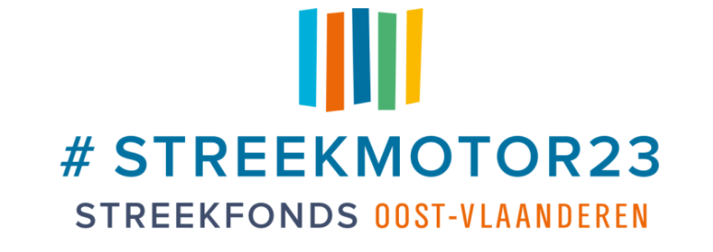 | 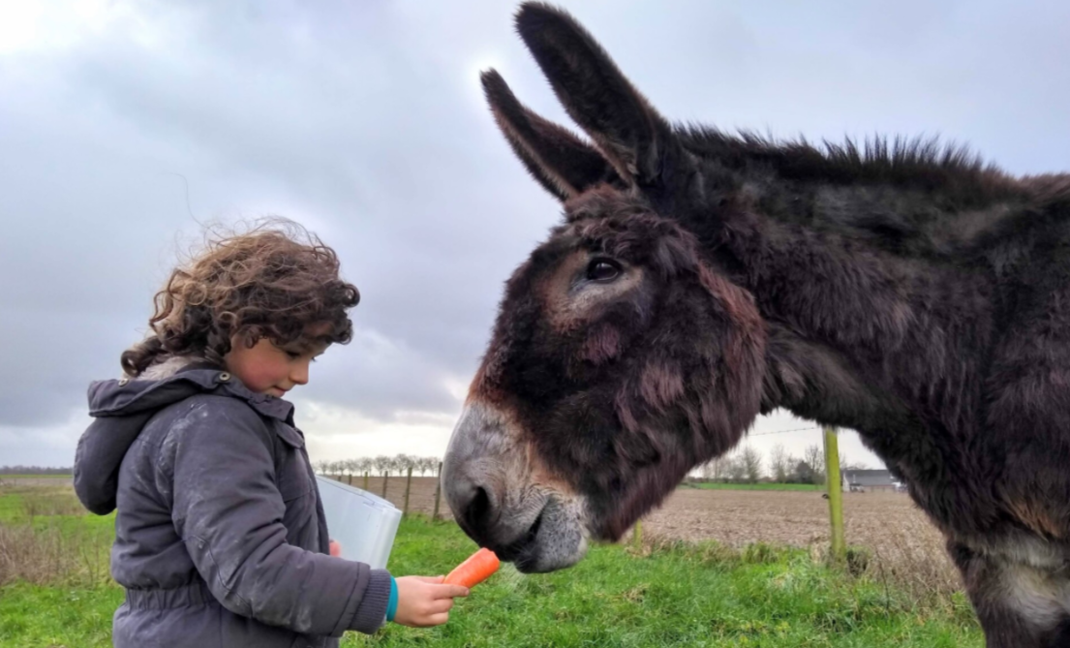

Sinds afgelopen maart zijn we van start gegaan met de alternatieve dagbesteding voor lagere schoolkinderen. Gezien ondertussen de verbouwingen verder liepen en het hier nog een bouwwerf was, gebeurde dit heel gedoseerd. Op donderdag en vrijdag waren er telkens 1 a 2 kinderen. We zorgden voor de dieren, draaiden potten (hoewel het resultaat vaak anders was ), wandelden, aten samen, kookten en als kers op de taart kon er gezwommen worden. De zwemvijver is een grote hit! En één ding is zeker, de kinderen hadden een goede tijd!

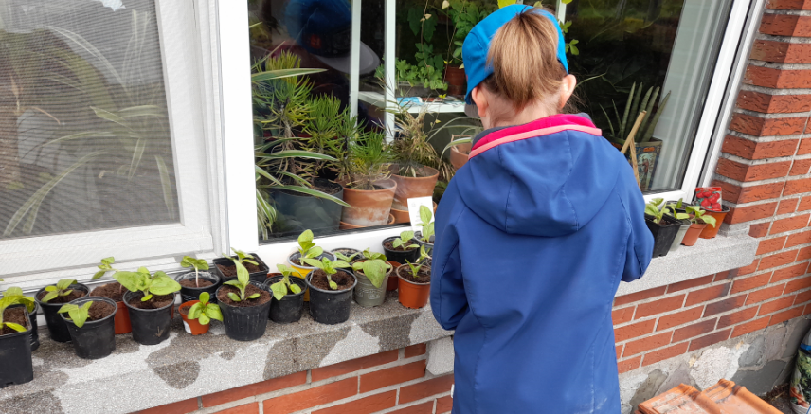  Zonnebloemen voor de buren | 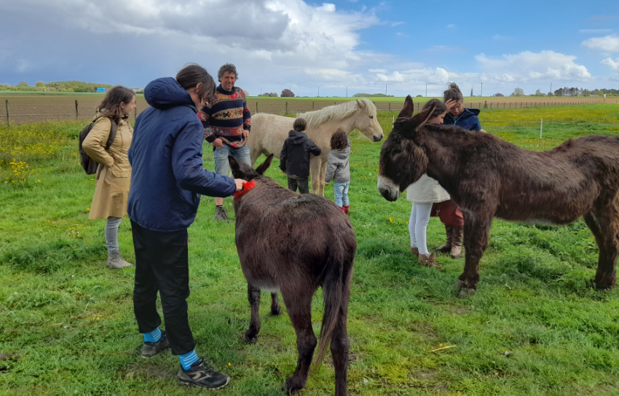  Groot en klein genieten van het knuffelen van de ezels en pony’s | 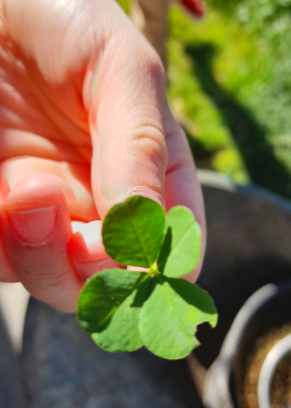  We vonden geluk
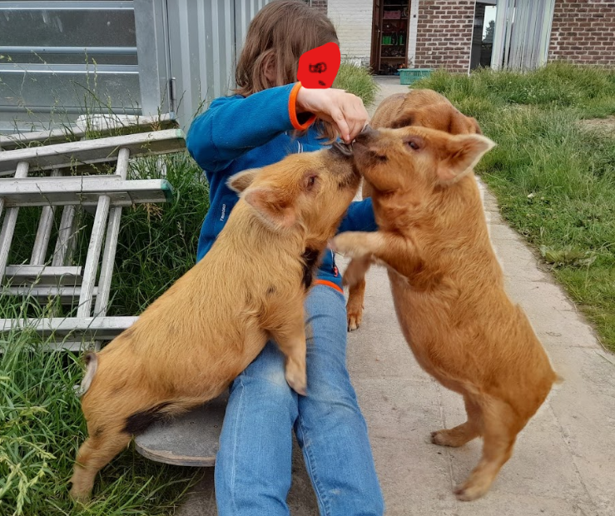  Merak en Dubhe worden getraind tot skaters | 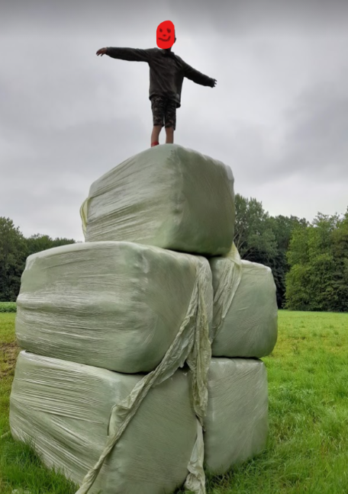  Je zou het niet zeggen, maar hij zegt zelf dat hij hoogtevrees heeft | 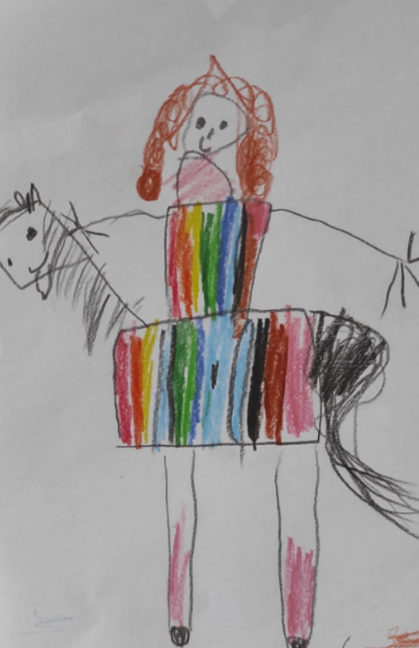  Olaf (de witte pony) heeft zijn eerste tekening gekregen

Er is veel te doen en we hebben niet altijd tijd voor mails en voor updates van facebook en website. Binnenkort komt er een vrijwilligers vacature om ons te helpen met communicatie en fondsenwerving.
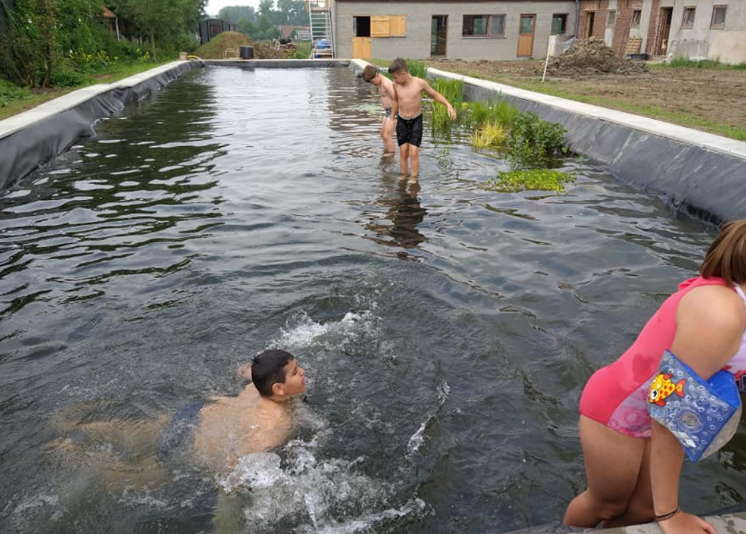 | 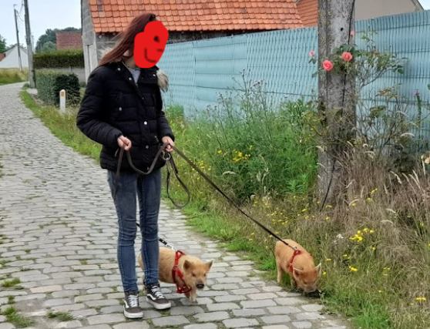

Tijdens deze zomervakantie ligt de alternatieve dagbesteding even stil. We zullen deze tijd nodig hebben om de bouw verder te zetten en alles administratief in orde te brengen voor de woonst voor de jong volwassenen. Sinds 1 juli verblijft hier alvast een tof 18jarige meisje. In september kan zij terug naar haar internaat. Half september verwachten we de volgende bewoner.
Een bezoek komen brengen tijdens deze zomer kan zeker, dus voel jullie welkom (en vergeet geen zwemkleren mee te brengen)!
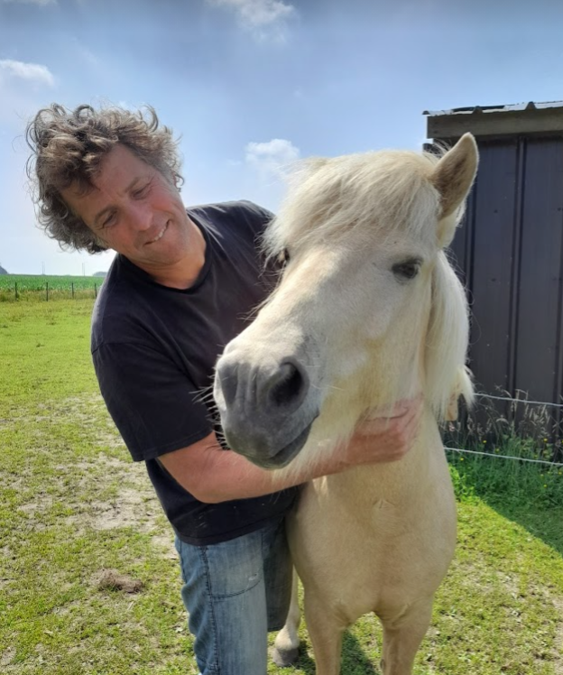 | 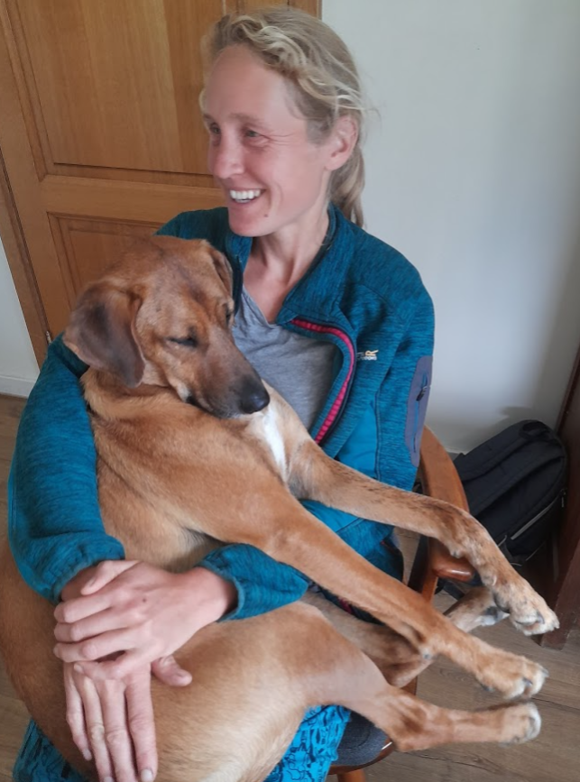

Als jullie liever geen nieuwsbrieven meer willen ontvangen, stuur dan een mailtje naar: annemie@huisvandesterren.be en we schrappen jou uit de lijst.

